7-LABORATORIYA ISHI
Mavzu: Dasturiy ta’minotning tabiiy prototipini yaratish V3.0. Dasturga yaqin ishlaydigan ikki yoki uchta prototip variantini ishlab chiqish.

Umumiy qism: maqsad va bajarish tartibi
Maqsad: funksional prototiplar yaratish, bir xil tizim uchun 2–3 xil yechim ishlab chiqish, sinash, taqqoslash va maqbul variantni tanlash.
- V1.0 — minimal funksional prototip: asosiy amallar.
- V2.0 — kengaytirilgan prototip: qidiruv, filtrlash va qo‘shimcha imkoniyatlar.
- V3.0 — takomillashtirilgan prototip: qulay UX/UI, validatsiya, saqlash va xatolarni qayta ishlash.

5-vazifa. Davomat
Mavzu: Davomat dasturiy ta’minotining tabiiy prototipini yaratish V3.0.
Vazifa sharti: Davomat belgilash, saqlash va statistik hisobot. Kamida 2 ta ishlaydigan prototip yarating.
Maqsad: bir xil tizim uchun uchta funksional prototip (V1.0, V2.0, V3.0) ishlab chiqish, ularni sinash, taqqoslash va maqbul variantni tanlash.

1. Foydalanuvchilar va funksional talablar
Foydalanuvchilar: o‘qituvchi (davomatni belgilaydi), talaba (o‘z davomatini ko‘radi), administrator (hisobotlarni oladi).
№ | Talab | Tavsif
FR1 | Avtorizatsiya | Foydalanuvchi login/parol bilan kiradi, menyu rolga qarab ko‘rsatiladi.
FR2 | Davomatni belgilash | O‘qituvchi guruh va sanani tanlab, har bir talabani «Keldi / Kelmadi / Sababli / Kechikdi» deb belgilaydi.
FR3 | Davomat tarixi | Talaba o‘z davomatini, o‘qituvchi esa guruh tarixini ko‘radi.
FR4 | Hisobot va statistika | Guruh va talaba bo‘yicha davomat foizi hisoblanadi, hisobot Excel/PDF ga eksport qilinadi.
FR5 | Ogohlantirish | Qoldirilgan darslar 25% dan oshsa, o‘qituvchi va talabaga xabar beriladi.

2. Interfeys eskizi
- Kirish ekrani: login va parol maydonlari, «Kirish» tugmasi, xato xabari.
- Davomat belgilash ekrani: guruh va sana tanlash, talabalar ro‘yxati, holat tugmalari, «Saqlash».
- Davomat tarixi ekrani: fan va oy bo‘yicha filtr, jadval, umumiy foiz.
- Hisobot ekrani: guruh va davr tanlash, talabalar bo‘yicha foiz jadvali, kam qatnashganlar qizil rangda.

3. Prototiplar
V1.0 (asosiy): faqat «Keldi / Kelmadi» belgilash, hisoblagich va saqlash. Tekshiruv yo‘q, ma’lumot sahifa yangilanganda yo‘qoladi.
V2.0 (kengaytirilgan): 4 ta holat, guruh tanlash, talaba qidiruvi, «Barchasi keldi» tugmasi va foiz hisoboti.
V3.0 (takomillashtirilgan): V2.0 + kiritishni tekshirish (sana, belgilanmagan talabalar, takroriy yozuv), brauzerda saqlash, xato xabarlari, tarix va 25% chegarasi bo‘yicha ogohlantirish.
Ishlaydigan prototip (V1.0, V2.0, V3.0 tablar orqali): https://claude.ai/artifact/A3Zz8i9vwsaiZeh6dEH82X
Dastur kodi: davomat_prototiplar.html (bitta HTML fayl: HTML, CSS va JavaScript).
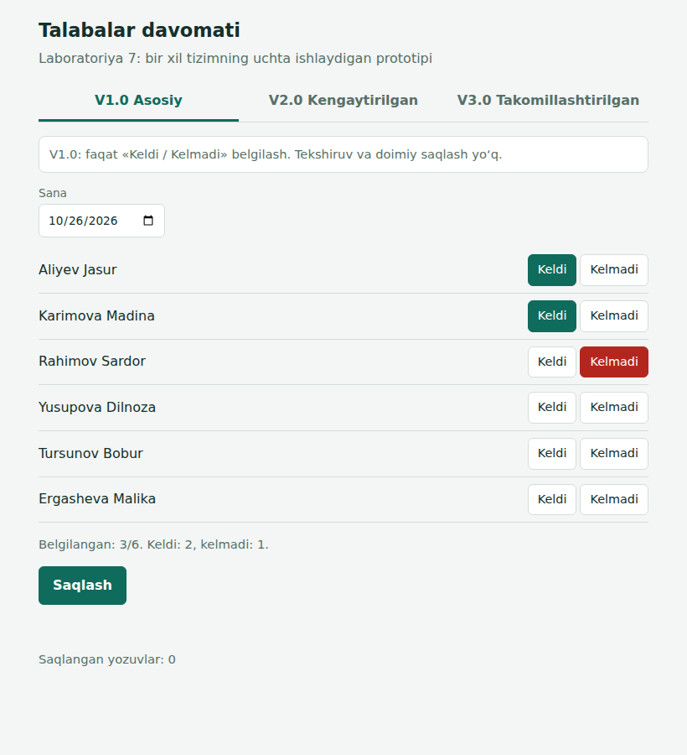
1-rasm. V1.0: asosiy belgilash
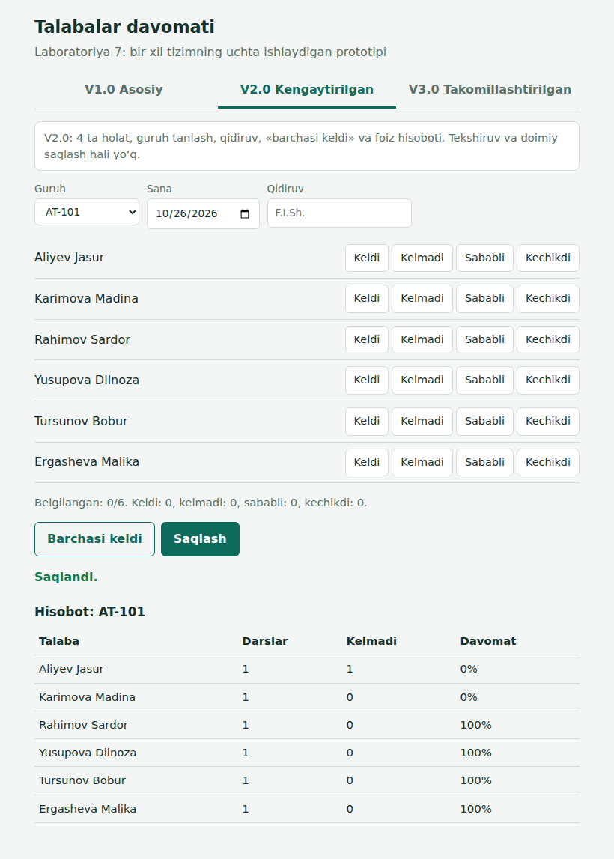
2-rasm. V2.0: 4 ta holat va hisobot
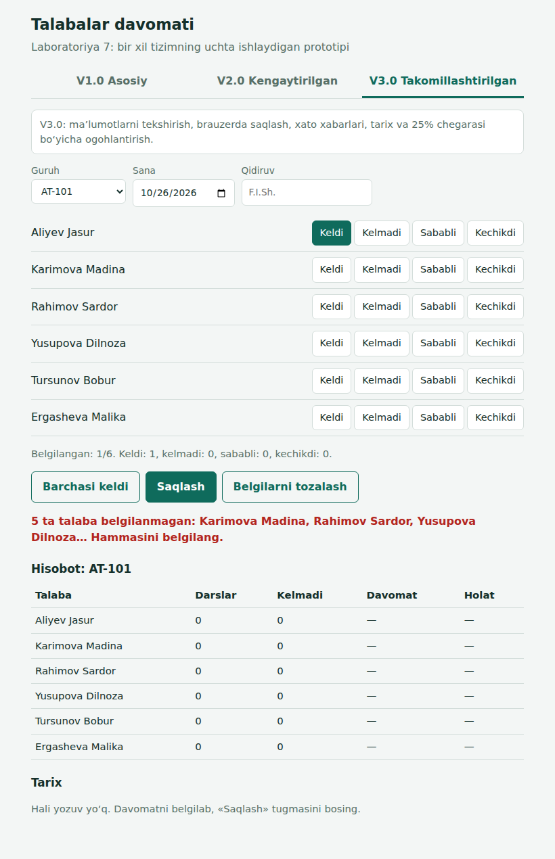
3-rasm. V3.0: tekshiruv xatosi
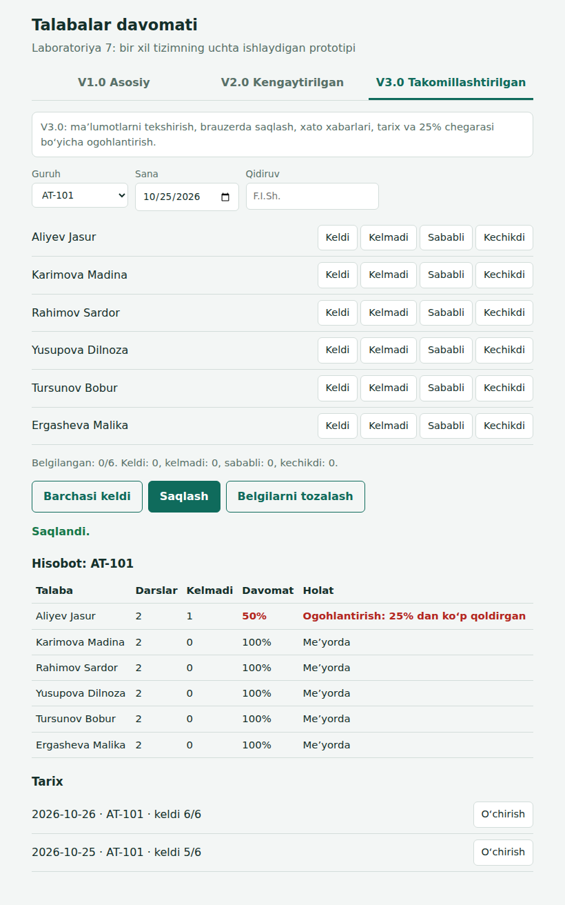
4-rasm. V3.0: tarix va 25% ogohlantirishi

4. Sinov natijalari
Har bir prototip uchun 5 tadan test holati. Testlar prototipni brauzerda ishga tushirib, avtomatik tarzda bajarildi.
V1.0
№ | Test harakati | Kutilgan natija | Natija
1 | Talaba yonidagi «Keldi» tugmasini bosish | Tugma tanlanadi, hisoblagich 1 ga oshadi | ☑ O‘tdi
2 | Tanlangan tugmani qayta bosish | Belgi bekor bo‘ladi | ☑ O‘tdi
3 | Hech kimni belgilamay «Saqlash» bosish | Yozuv saqlanadi (kamchilik: tekshiruv yo‘q) | ☑ O‘tdi
4 | Belgilab saqlash | «Saqlangan yozuvlar» soni oshadi | ☑ O‘tdi
5 | Sahifani yangilash | Ma’lumot yo‘qoladi (kamchilik) | ☑ O‘tdi

V2.0
№ | Test harakati | Kutilgan natija | Natija
1 | Guruhni AT-102 ga almashtirish | Talabalar ro‘yxati o‘zgaradi | ☑ O‘tdi
2 | Qidiruvga «Kar» yozish | Faqat mos talaba ko‘rinadi | ☑ O‘tdi
3 | «Barchasi keldi» tugmasini bosish | Hamma talaba «Keldi» bo‘ladi | ☑ O‘tdi
4 | Turli 4 holatni belgilash | Hisoblagich har bir holatni ko‘rsatadi | ☑ O‘tdi
5 | Saqlagandan so‘ng hisobotni ko‘rish | Talaba bo‘yicha davomat foizi chiqadi | ☑ O‘tdi

V3.0
№ | Test harakati | Kutilgan natija | Natija
1 | Ba’zi talabalarni belgilamay saqlash | Xato: belgilanmagan talabalar soni ko‘rsatiladi | ☑ O‘tdi
2 | Kelajak sanasini tanlab saqlash | Xato: kelajak sanasi uchun belgilab bo‘lmaydi | ☑ O‘tdi
3 | Bir guruhni shu sanaga ikki marta saqlash | Xato: yozuv allaqachon mavjud | ☑ O‘tdi
4 | Saqlab, sahifani yangilash | Tarix va hisobot saqlanib qoladi | ☑ O‘tdi
5 | Bir talabani 25% dan ko‘p «Kelmadi» deb belgilash | Hisobotda qizil rangli ogohlantirish | ☑ O‘tdi

5. Prototiplarni taqqoslash
Har bir mezon 0–20 ball. Ballar prototiplarning imkoniyatlari va sinov natijalariga qarab qo‘yilgan.
Mezon | V1.0 | V2.0 | V3.0
Asosiy funksiyalar | 10 | 15 | 18
Interfeys qulayligi | 10 | 15 | 17
Ma’lumotlarni tekshirish | 0 | 2 | 18
Ma’lumotlarni saqlash | 2 | 2 | 18
Xatolarni qayta ishlash | 0 | 2 | 18
Jami (0–100) | 22 | 36 | 89

Tanlangan variant: V3.0, chunki u kiritishni tekshiradi, ma’lumotni saqlaydi va foydalanuvchiga xatoni tushunarli ko‘rsatadi.

6. Tahlil
Qaysi variant foydalanuvchi muammosini hal qiladi? V3.0: o‘qituvchi davomatni to‘liq va xatosiz belgilaydi, natija yo‘qolmaydi.
Qaysi funksiyalar ortiqcha? V1.0 da «Saqlash» tekshiruvsiz ishlaydi, bu bo‘sh yozuvlarga olib keladi; V2.0 da saqlash yo‘qligi hisobotni ishonchsiz qiladi.
Yangi foydalanuvchi qayerda qiynalishi mumkin? Qisqa tugma nomlari va belgilanmagan talabalarni topishda; shuning uchun V3.0 xatoda nechta talaba qolganini ko‘rsatadi.

7. Xulosa
Davomat tizimining uchta prototipi yaratildi. V1.0 faqat asosiy g‘oyani ko‘rsatdi, V2.0 qulaylik va hisobotni qo‘shdi, V3.0 esa tekshiruv, saqlash va xatolarni qayta ishlash orqali haqiqiy foydalanishga yaqinlashtirdi. Eng maqbul variant sifatida V3.0 tanlandi.

2-vazifa. Elektron kutubxona
Mavzu: Elektron kutubxona dasturiy ta’minotining tabiiy prototipini yaratish V3.0.
Vazifa sharti: Kitob qidirish, toifalash, band qilish va ko‘rsatish. Kamida 2 ta ishlaydigan prototip yarating.
Maqsad: bir xil tizim uchun uchta funksional prototip (V1.0, V2.0, V3.0) ishlab chiqish, ularni sinash, taqqoslash va maqbul variantni tanlash.

1. Foydalanuvchilar va funksional talablar
Foydalanuvchilar: o‘quvchi (qidiradi va band qiladi), kutubxonachi (bandlarni kuzatadi).
№ | Talab | Tavsif
FR1 | Kitob qidirish | Kitobni nomi yoki muallifi bo‘yicha qidirish.
FR2 | Toifalash | Kitoblarni toifa bo‘yicha filtrlash.
FR3 | Kitoblarni ko‘rsatish | Nomi, muallifi, toifasi va mavjud nusxalar sonini ko‘rsatish.
FR4 | Band qilish | O‘quvchi ID va qaytarish sanasi bilan kitobni band qiladi, bandni bekor qila oladi.
FR5 | Cheklovlar | Bir o‘quvchi 3 tadan ortiq kitob band qila olmaydi; nusxasi tugagan kitob band qilinmaydi.

2. Interfeys eskizi
- Bosh ekran: qidiruv maydoni, toifa filtri, kitoblar ro‘yxati.
- Kitob qatori: nomi, muallifi, mavjudlik holati, «Band qilish» tugmasi.
- O‘quvchi ma’lumoti: ism, talabalik ID, qaytarish sanasi.
- Bandlar ro‘yxati: band qilingan kitoblar va «Bekor qilish» tugmasi.

3. Prototiplar
V1.0 (asosiy): kitobni nomi bo‘yicha qidirish, ro‘yxatni ko‘rsatish va band qilish. Toifa va o‘quvchi ma’lumoti yo‘q.
V2.0 (kengaytirilgan): toifa filtri, muallif bo‘yicha qidiruv, nusxalar soni, o‘quvchi ismi va bandni bekor qilish.
V3.0 (takomillashtirilgan): V2.0 + ism va 6 raqamli ID tekshiruvi, qaytarish sanasi (ertadan 14 kungacha), 3 ta band chegarasi, takroriy bandni to‘xtatish, brauzerda saqlash va xato xabarlari.
Ishlaydigan prototip (V1.0, V2.0, V3.0 tablar orqali): https://claude.ai/artifact/MHbQe5JdRL6c8rtR9dqf3s
Dastur kodi: kutubxona_prototiplar.html (bitta HTML fayl: HTML, CSS va JavaScript).
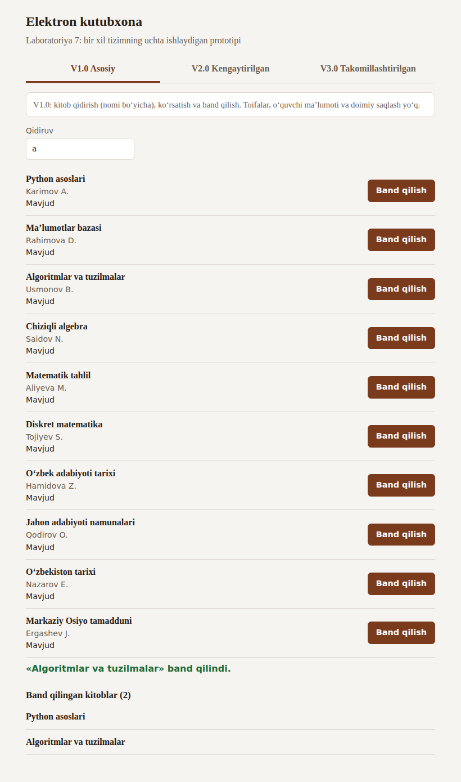
5-rasm. V1.0: qidiruv va band qilish
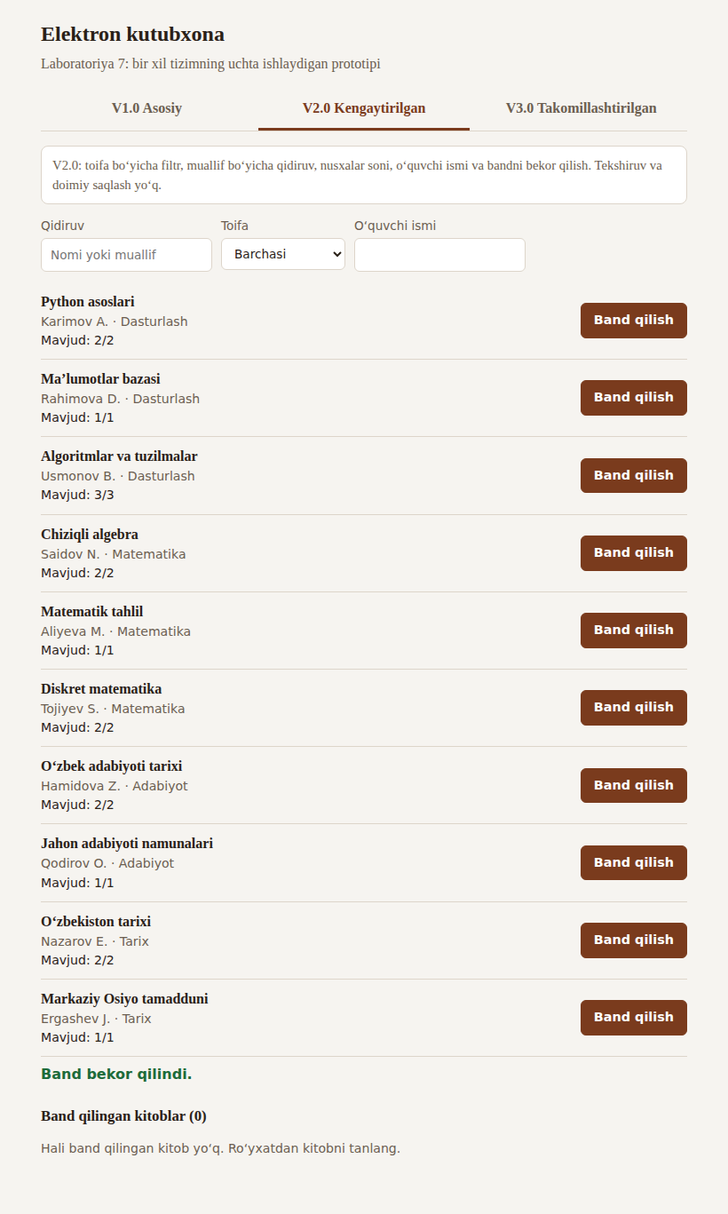
6-rasm. V2.0: toifa filtri va nusxalar soni
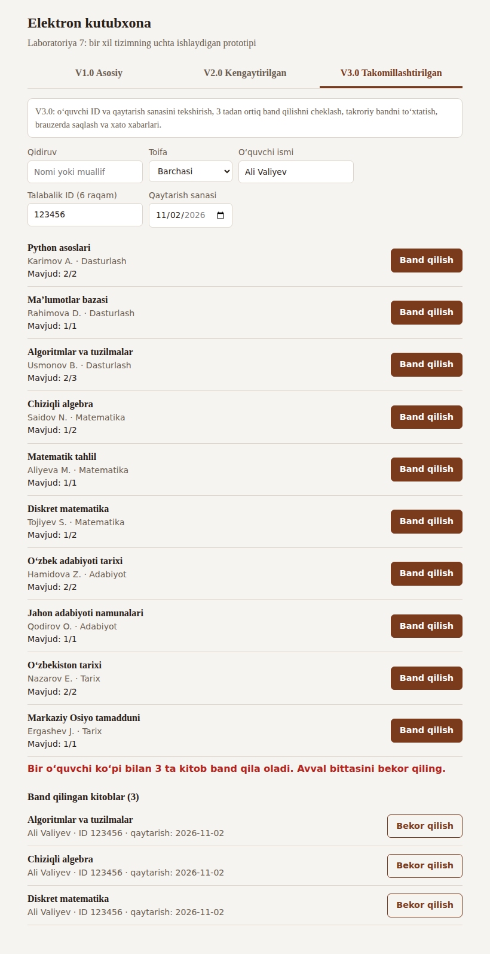
7-rasm. V3.0: 3 ta band chegarasi xatosi

4. Sinov natijalari
Har bir prototip uchun 5 tadan test holati. Testlar prototipni brauzerda ishga tushirib, avtomatik tarzda bajarildi.
V1.0
№ | Test harakati | Kutilgan natija | Natija
1 | Qidiruvga «Python» yozish | Faqat mos kitob ko‘rinadi | ☑ O‘tdi
2 | Kitobda «Band qilish» bosish | Kitob «Band qilingan kitoblar» ro‘yxatiga tushadi | ☑ O‘tdi
3 | Bitta nusxali kitobni band qilish | Holat «Hozir mavjud emas», tugma o‘chadi | ☑ O‘tdi
4 | Mavjud bo‘lmagan nom qidirish | «Kitob topilmadi» xabari | ☑ O‘tdi
5 | Sahifani yangilash | Bandlar yo‘qoladi (kamchilik) | ☑ O‘tdi

V2.0
№ | Test harakati | Kutilgan natija | Natija
1 | Toifani «Matematika» ga o‘zgartirish | Faqat shu toifadagi kitoblar chiqadi | ☑ O‘tdi
2 | Qidiruvga muallif familiyasini yozish | Muallif bo‘yicha kitob topiladi | ☑ O‘tdi
3 | Ikki nusxali kitobni band qilish | Mavjud: 2/2 dan 1/2 ga kamayadi | ☑ O‘tdi
4 | Bandni bekor qilish | Nusxa qaytadi, ro‘yxatdan o‘chadi | ☑ O‘tdi
5 | Ismsiz band qilish | Band qabul qilinadi (kamchilik: tekshiruv yo‘q) | ☑ O‘tdi

V3.0
№ | Test harakati | Kutilgan natija | Natija
1 | Ismsiz band qilish | Xato: ism kiritilishi kerak | ☑ O‘tdi
2 | ID ga 5 ta raqam kiritish | Xato: ID 6 raqamdan iborat bo‘lishi kerak | ☑ O‘tdi
3 | Qaytarish sanasini 14 kundan keyinga qo‘yish | Xato yoki sana cheklanadi | ☑ O‘tdi
4 | Bitta ID bilan 4-kitobni band qilish | Xato: 3 tadan ortiq mumkin emas | ☑ O‘tdi
5 | Bandlardan so‘ng sahifani yangilash, shu kitobni qayta band qilish | Bandlar saqlanadi; takroriy band xato beradi | ☑ O‘tdi

5. Prototiplarni taqqoslash
Har bir mezon 0–20 ball. Ballar prototiplarning imkoniyatlari va sinov natijalariga qarab qo‘yilgan.
Mezon | V1.0 | V2.0 | V3.0
Asosiy funksiyalar | 10 | 15 | 18
Interfeys qulayligi | 10 | 15 | 17
Ma’lumotlarni tekshirish | 0 | 3 | 18
Ma’lumotlarni saqlash | 2 | 2 | 18
Xatolarni qayta ishlash | 0 | 3 | 17
Jami (0–100) | 22 | 38 | 88

Tanlangan variant: V3.0, chunki u o‘quvchi ma’lumotini tekshiradi, cheklovlarni qo‘llaydi va bandlarni saqlaydi.

6. Tahlil
Qaysi variant foydalanuvchi muammosini hal qiladi? V3.0: o‘quvchi kitobni topadi, band qiladi va qaytarish sanasini biladi; kutubxona nusxalar hisobini yo‘qotmaydi.
Qaysi funksiyalar ortiqcha? V1.0 da nusxalar sonining ko‘rsatilmasligi va V2.0 da ismsiz bandlar ortiqcha noaniqlik tug‘diradi.
Yangi foydalanuvchi qayerda qiynalishi mumkin? ID formati va qaytarish sanasi chegarasida; shuning uchun xato xabarlari aniq qoidani yozadi.

7. Xulosa
Elektron kutubxonaning uchta prototipi yaratildi. V1.0 qidirish va band qilishni, V2.0 toifa va nusxalar hisobini, V3.0 esa tekshiruv, cheklov va saqlashni qo‘shdi. Eng maqbul variant sifatida V3.0 tanlandi.

Nazorat savollariga javoblar
1. Dasturiy ta’minot prototipi nima? Ishlab chiqilayotgan mahsulotning asosiy funksiyalarini namoyish etuvchi ishlaydigan dastlabki model.
2. Prototiplashning maqsadi qanday? Talablarni va yechimlarni erta tekshirish, xatolarni dastur to‘liq yozilguncha topish.
3. Funksional prototip va statik maket farqi nima? Statik maket faqat ko‘rinishni ko‘rsatadi; funksional prototip ma’lumot qabul qiladi, qayta ishlaydi va natija beradi.
4. Nima uchun bir nechta variant yaratiladi? Yechimlarni taqqoslab, eng qulay va ishonchlisini tanlash uchun.
5. V1.0, V2.0 va V3.0 farqlari qanday? V1.0 asosiy amallar, V2.0 qidiruv, filtr va qo‘shimcha imkoniyatlar, V3.0 qulay UX/UI, tekshiruv, saqlash va xatolarni qayta ishlash.
6. UX va UI sifatga qanday ta’sir qiladi? Qulay va tushunarli interfeys xatolarni kamaytiradi va ishni tezlashtiradi.
7. Prototipni testlash nima uchun kerak? Kamchiliklarni foydalanuvchi uchragunga qadar topish va tuzatish uchun.
8. Eng yaxshi prototip qanday tanlanadi? Mezonlar (funksiyalar, qulaylik, tekshiruv, saqlash, xatolarni qayta ishlash) bo‘yicha ball qo‘yib, eng yuqori jami ball olgani tanlanadi.

Amaliy challenge
Prototipni boshqa talabaga tushuntirmasdan sinatib, u 3 ta vazifani bajarishi kerak. Topilgan xatolarni shu yerga yozing va V3.0 ni yaxshilang.
№ | Sinovchiga berilgan vazifa | Qiyinchilik / xato | Tuzatish
1
2
3

